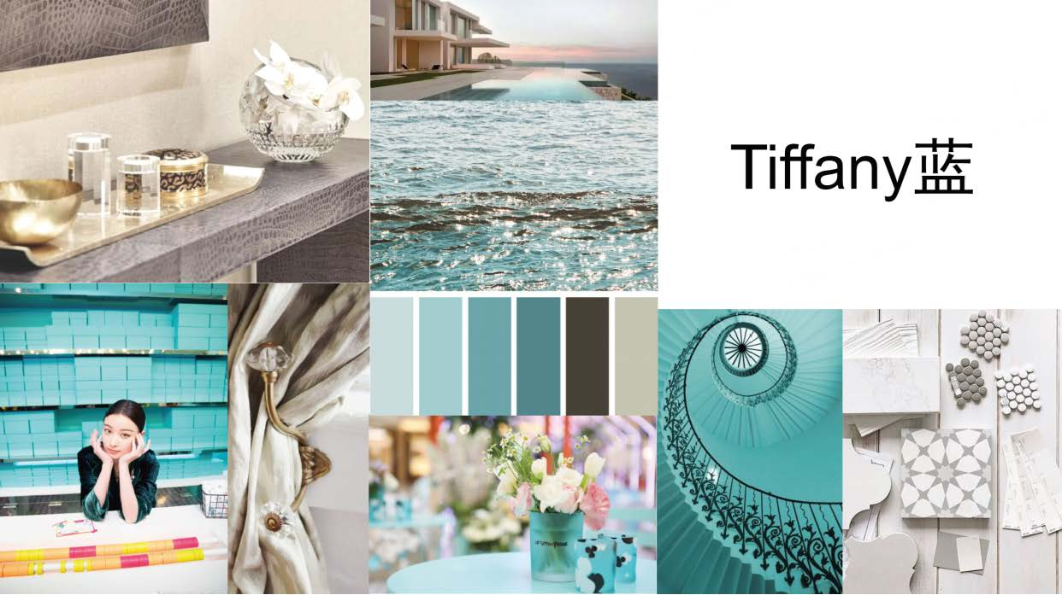

最美好的人生，

是静静的行于岁月，

素然的驶过阡陌，

光阴且浓且淡，

青春似水年华。

项目名称丨超级城市样板间

项目地址丨扬州·高邮

建设单位丨南京城开集团

项目面积丨111㎡

项目风格丨Tiffany蒂芙尼蓝

项目主材丨古堡灰大理石纹高光面砖、帕斯高灰大理石 镜面金色不锈钢、

**青鸟归蓬**

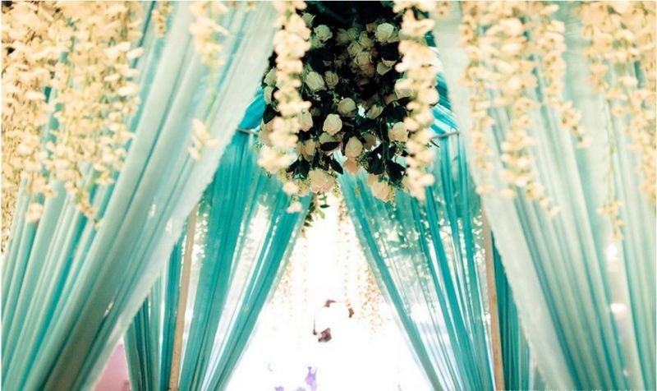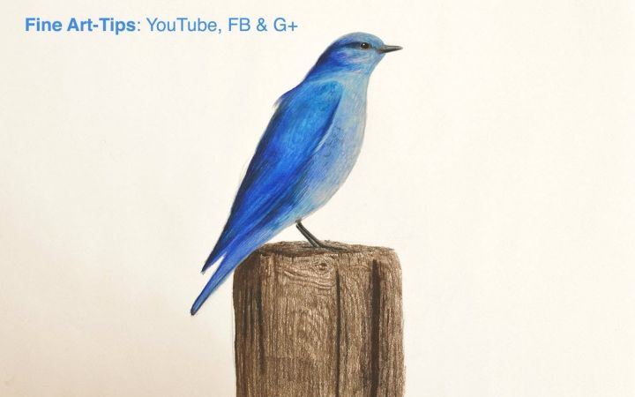

青鸟传信，蓬山归岚，中国神话中的青鸟见证爱情、传递幸福；在蒂芙尼的世界里，知更鸟象征着幸福和忠贞。而作为蒂芙尼标志性的蒂芙尼蓝，这样一个游离在蓝色与绿色之间的色彩，充满着无限少女情怀，但又显得高冷典雅，清新淡雅，又不失低调奢华，内敛含蓄，又充满果敢和坚韧，是每个期待爱情向往婚姻的心灵的归宿。

— 原始平面图 —

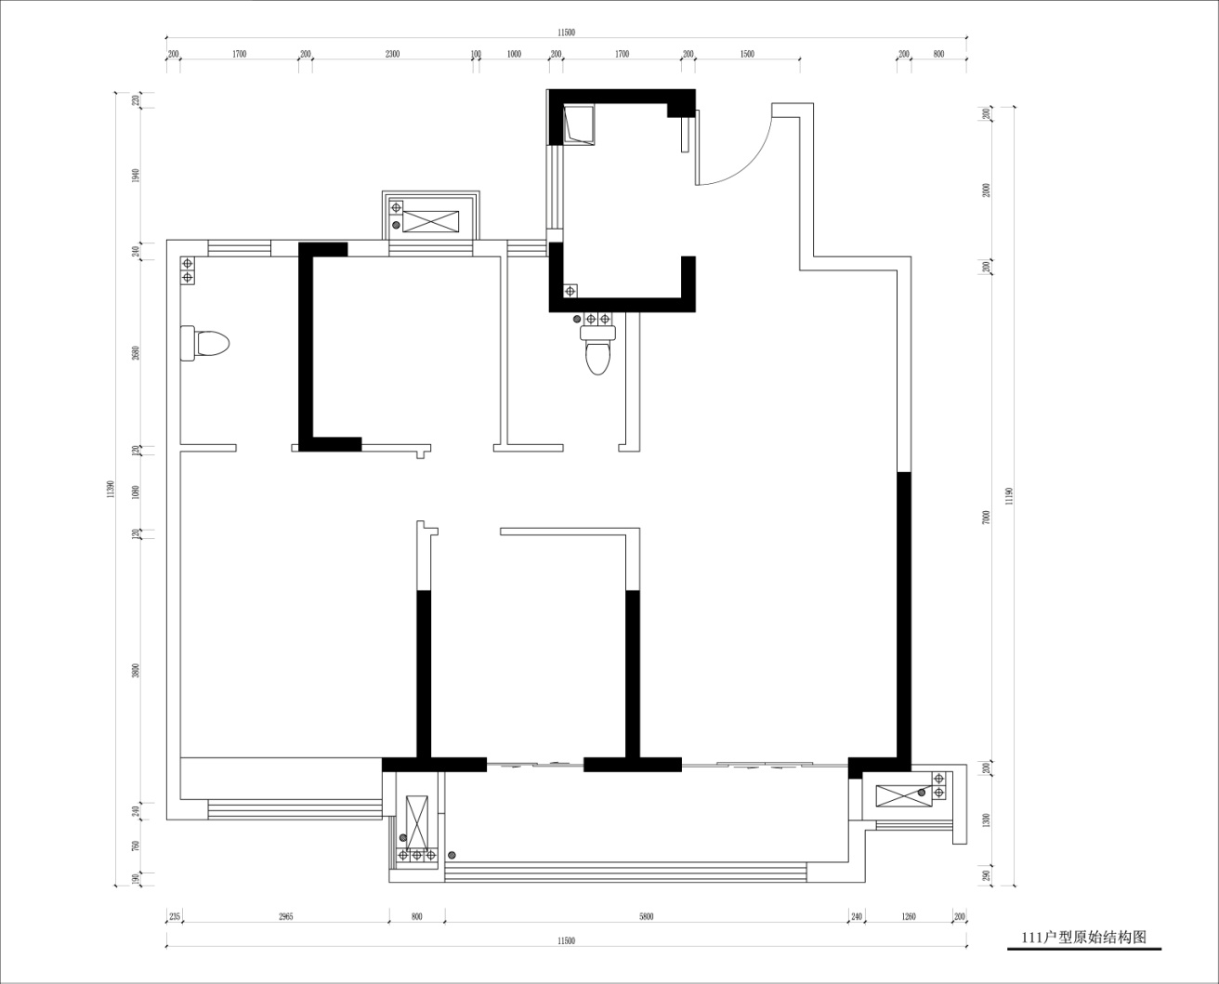

— 平面布置图 —

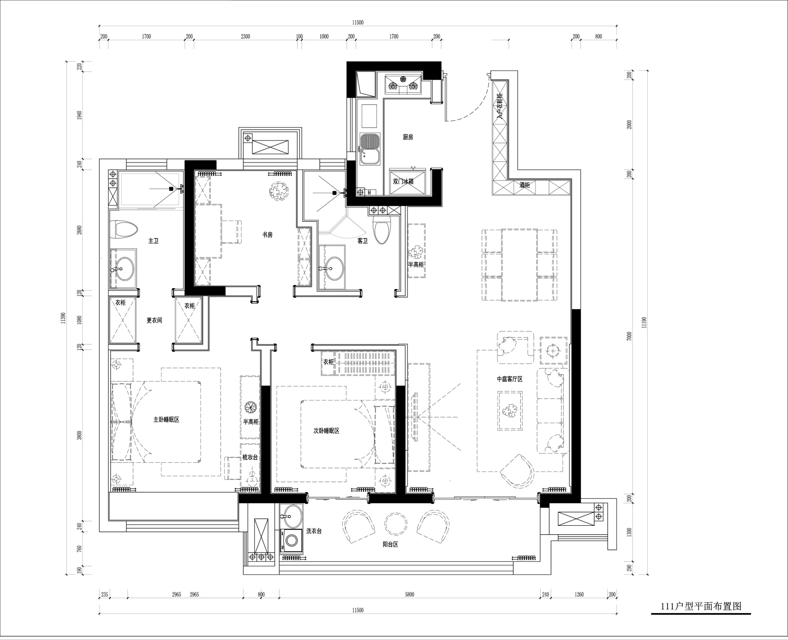

这是一套南北通透性好，比较规整的户型，简约自然，清新时尚，具有浅色调的轻奢风。三室两厅一厨两卫，完全符合三口之家的生活需求，设立了一个书房，次卫空间边角处狭窄，借用了一部分书房空间，让洗手间利用率更完善，空间布局更合理。设计师捋以多样的自然材质元素，以优雅的比例与材质色彩变化，坚持在材质选择与细节设计的品位上，以多种蓝色贯穿空间，在丰富多层次的灯光效果下,构建了一个高质感和舒适感的生活空间，体现了一种“平静的奢华。

入户区设立衣帽柜完美收纳生活用品。灰玻酒柜门板配以灯光，遥相呼应，形成深邃的质感，跳跃中给人一种冷魅。高冷尔不失理性。

客厅以米灰地砖配以宽窄不一的灰色波导线给人以冷静的视觉，暖栗色地板的搭配冷暖对撞，完美诠释了空间和色彩的转换，冷暖交融。当我年华不再，你是否爱我到地久天长。-----------地久天长的爱就是蒂芙尼

— 客厅 —

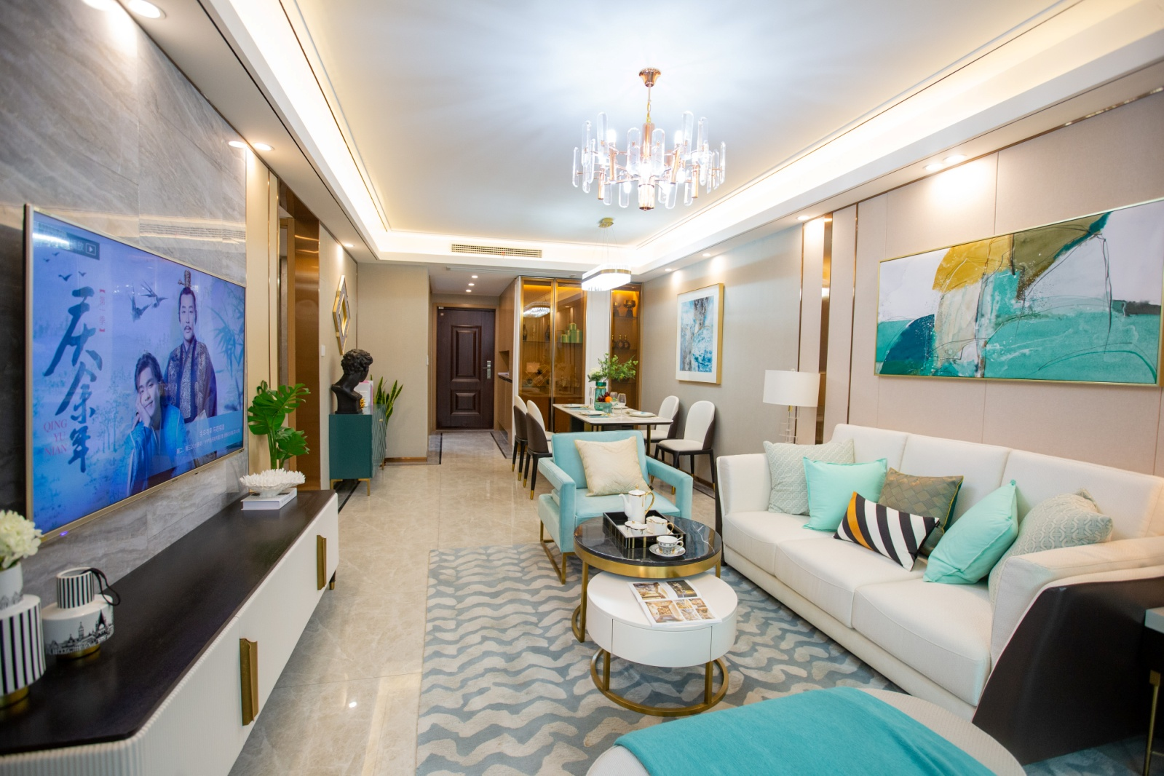

设计顺应现代都市精英向往舒适而具品味的生活方式需求，将蒂芙尼蓝色调氤氲注于时尚空间之中，以清晰的布局，精致的细节与细腻的融合，营造一方知性丰盈的典雅居所，即使处于繁华中央，归家心情依然安宁平和。

— 餐厅 —

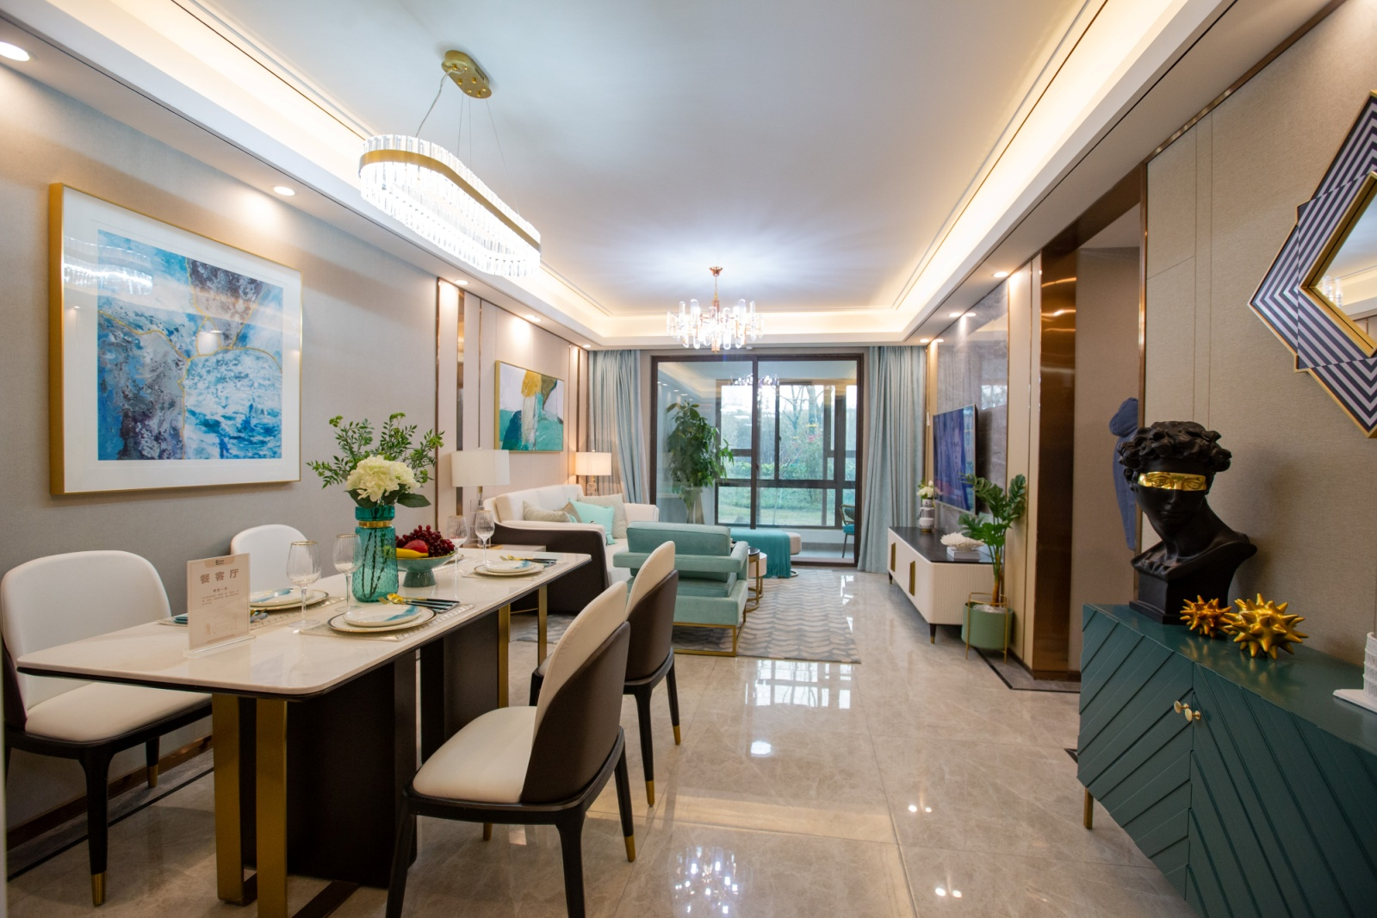

简洁家具的合理布置，使得空间利用率显著提升，同时让餐厅区，有了全新的生活区域。

餐厅，同样采用蒂芙尼蓝为点缀色，蕴含着的奢华质感，令人一见倾心。

— 书房 —

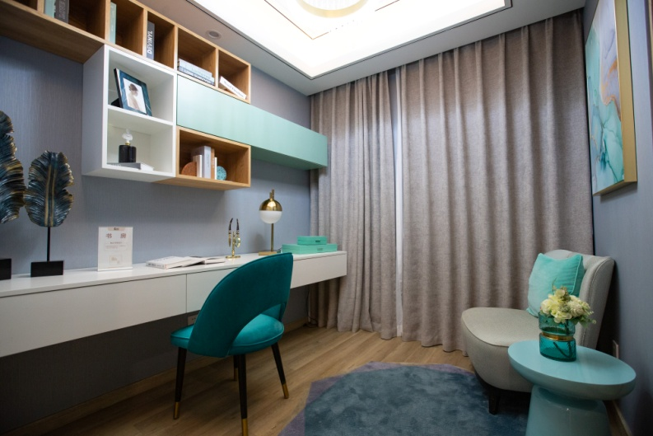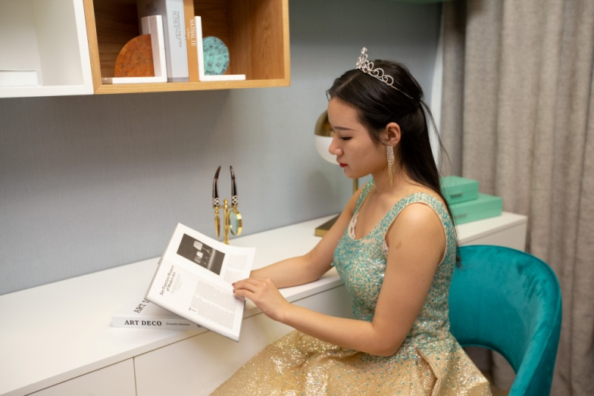

色彩承载的真正意义，是平凡生活中的惊喜，是对幸福生活的向往，是永远寻求生命的归属感，越过眼前这层生活表象，抵达梦幻的一方。错落有致的书架，穿插的金属光泽巧妙塑造了书房的空间感，使视线得到极好的延伸与拓展，与飘窗通透连接，蒂芙尼蓝的点缀高贵简练，传递一隅恬淡静谧的艺术气质。

书架置放象征着抽象思维的艺术品，以特质的审美体验与人文哲思丰盈了精神世界，品味近在咫尺的诗与远方。

— 主卧 —

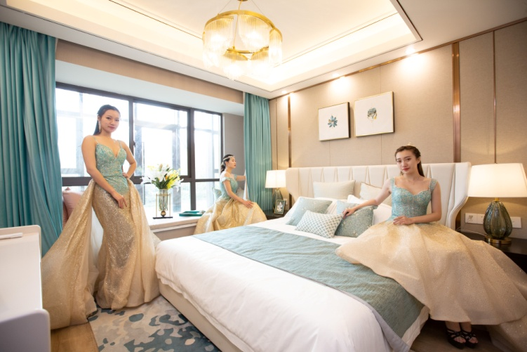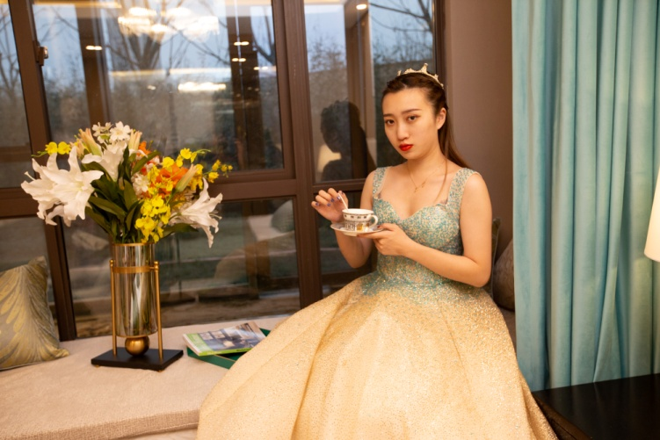

主卧作为客厅的延伸，在这里飘窗成为单纯的休闲区，恰恰反映出这是一个会享受、爱生活的小小家。延续空间沉稳优雅的色调，蒂芙尼蓝点缀其间，尽显知性柔和。

灯具精致的线条，配合床头的弧线带来层次变化与流动气韵，彰显轻奢生活的诗意与内涵。

清晨洒满阳光的飘窗，微风徐来，观照内心，一本书，一束花，沉浸在时尚围塑的优雅氛围中，享受真正向往的自由闲适。

— 厨房—

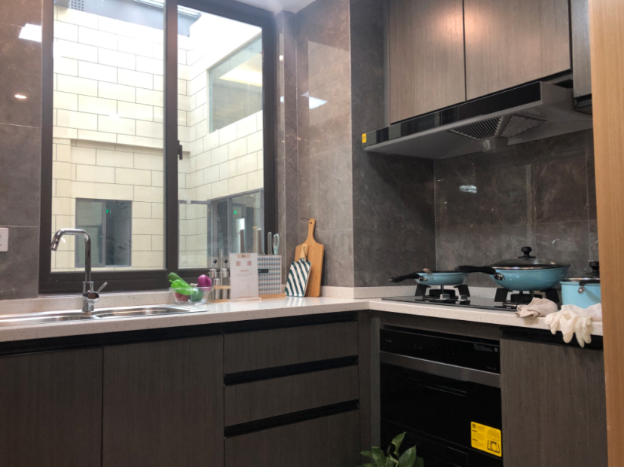

整个厨房采用米灰色地砖搭配白色台面，横纹灰咖门板，“L”型台面设计，整体显得简洁干净。

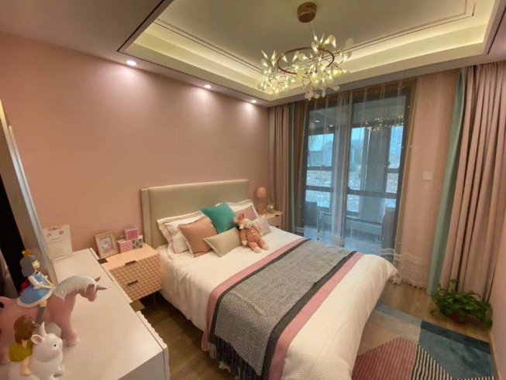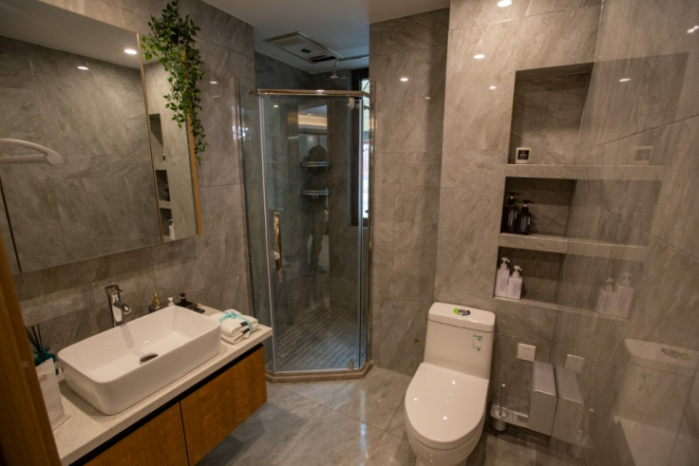

在本次样板房的设计中，我们的设计师将中西方关于纯洁爱情的化身——青鸟和知更鸟，

融入蒂芙尼蓝的高雅轻奢中,

给整个空间设计带来无限可能，给客户创造无限想象。

Something old, Something new, Something borrowed, Something blue,

一点旧，一点新，一点借，一点蓝。以旧传承，新予乐观，源自幸福，归于纯真。